„Ich bin der Frosch!“
Sprechvers „Ich bin der Frosch“ 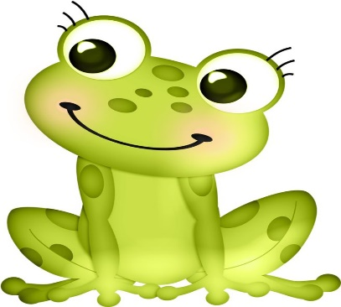
Handlung:
Im Teich sind viele Frösche, die neugierig auf die
Wiese hüpfen und selbstbewusst quaken.

Refrain: Ich bin der Frosch quak quak. Ich bin der Frosch quak quak.
Ich bin der Frosch quak quak. Ich bin der Frosch.

1. Und kommt ’ne Mücke sssss (3 x), dann mach ich schnapp – „Hmm, lecker!“
( Bei schnapp: mit gestrecktem Arm in die Hände klatschen und den Bauch reiben

2. Und kommt ’ne Wespe sssssssss (3 x), dann mach ich schnapp!,
„U – bäh, Wespen schmecken nicht!“ (Bei schnapp: mit gestrecktem Arm in die Hände klatschen)

3. Und kommt ein Krokodil krrrr (3 x), dann sag ich: „Boah
– ein Krokodil in meinem Teich, schnell ein Foto machen! Klick, Klick, Klick“
(Hände an die Augen halten u. den Fotoapparat mit Zeigefinger auslösen)

4. Und kommt der Storch klipp, klapp (3 x), dann sag‘ ich: „Ich bin gar nicht da“
mit ausgestrecktem Arm klatschen Hände auf den Kopf legen, evtl. flüstern

